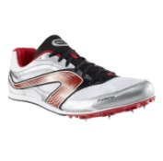CAMPO A TRAVÉS XOVES **26** DE XANEIRO DE 2017 PROBA PROVINCIAL

SAB, **10** DE fEBREIRO DE 2018

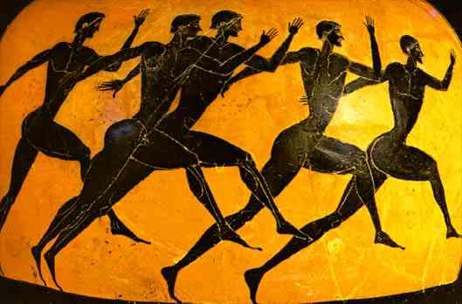 O alumnado CLASIFICADO (50) do CEIP A. Insua Bermúdez participará no **CAMPIONATO PROVINCIAL CAMPO A TRAVÉS no CIRCUITO DA MAGDALENA** (Vilalba) o sábado 10 febreiro. ANIMÁDEVOS A COMPETIR e ANIMAR !

* **Participantes:** CLASIFICADOS DE 2º,3º,4, 5º, 6º e da E.S.O. Prégase acudir toda vez que se comprometeu a vir. Haberá equipos e debemos ser Respectuosos co resto de atletas.
* **DORSAIS:** Os DORSAIS danse ***no campo ás 10:20 AM, puntuais todos***, antes de que se pechen os cambios ás **11:00,** con tempo para pasar lista, quentar, verificar dorsais... antes da **1º proba ás 11:30h**. **MOI IMPORTANTE APUNTAR O Nº DE DORSAL NA MAN por si se perde durante a carreira.**
* **Horario das probas** (única hora fixa ás 11:30 comezo proba, o resto é estimado): Entrega medallas ao FINAL, **prestade atención ao equipo no que ides e estade preparados para subir rápido** ao podium por equipos!

**🗆** Probas **Benxamíns** ( 09-10): 11:30h **Fem.** 11:40h **Masc.** **🗆** Probas **Alevíns** (07-08).11:50h F**em.** 12,05 h **Masc.**

**🗆** Probas **Infantís** (05-06) 12,20h. **Fem.** 12,35h **Masc**. **🗆** Probas **Cadete** (03-04) 12.50 Fem 13:05:Masc.**(APROX.)**

* **EQUIPACIÓN:** **CAMISETA DO COLE**, os que teñan **EQUIPACIÓN do cole** (sudadeira, camisetas, polo ou chándal que a traian para facer imaxe de equipo). **RECUPERAR FOLGOS**: Para repoñer forzas ao rematar a proba aconséllase: facer pequenos estiramentos e levar auga, bocadillo e froita. **CATARROS E SINÓNIMOS:** Ante  **CHUVIA E FRIO**: recoméndase que os atletas traian xa da casa, baixo o chándal, roupa de deporte óptima para a carreira: pantalóns curtos ou mallas longas, camiseta longa ou curta. (se vai moito frío uns guantes para as mans, unha braga de montaña para a gorxa, gorro para a cabeza). **Unha vez rematada a proba é necesario levar: roupa para cambiarse: Debedes ducharvos nos vestiarios ou na casa. ;-)**
* **Nais e pais colaboradores**: Prégase **colaboración** dalgúns papás e mamás paraaxudar aos atletas a **cambiarse nos vestiarios femininos e masculinos.**
* **Resultados na caseta de megafonía: sabede o equipo no que ides e de subir ao podium xuntarse co equipo, se non se pode asistir delégase**. Publicaranse na web do cole cando dispoñamos deles, e tamén as imaxes do evento que poderedes descargar da web do cole ou o vídeo cando se edite. **CAMBIOS URXENTES: Suso 616 501003**

SAB, **10** DE fEBREIRO DE 2018

****CAMPO A TRAVÉS PROBA PROVINCIAL

 O alumnado CLASIFICADO (50) do CEIP A. Insua Bermúdez participará no **CAMPIONATO PROVINCIAL CAMPO A TRAVÉS no CIRCUITO DA MAGDALENA** (Vilalba) o sábado 10 febreiro. ANIMÁDEVOS A COMPETIR e ANIMAR !

* **Participantes:** CLASIFICADOS DE 2º,3º,4, 5º, 6º e da E.S.O. Prégase acudir toda vez que se comprometeu a vir. Haberá equipos e debemos ser Respectuosos co resto de atletas.
* **DORSAIS:** Os DORSAIS danse ***no campo ás 10:20 AM, puntuais todos***, antes de que se pechen os cambios ás **11:00,** con tempo para pasar lista, quentar, verificar dorsais... antes da **1º proba ás 11:30h**. **MOI IMPORTANTE APUNTAR O Nº DE DORSAL NA MAN por si se perde durante a carreira.**
* **Horario das probas** (única hora fixa ás 11:30 comezo proba, o resto é estimado): Entrega medallas ao FINAL, **prestade atención ao equipo no que ides e estade preparados para subir rápido** ao podium por equipos!

**🗆** Probas **Benxamíns** ( 09-10): 11:30h **Fem.** 11:40h **Masc.** **🗆** Probas **Alevíns** (07-08).11:50h F**em.** 12,05 h **Masc.**

**🗆** Probas **Infantís** (05-06) 12,20h. **Fem.** 12,35h **Masc**. **🗆** Probas **Cadete** (03-04) 12.50 Fem 13:05:Masc.**(APROX.)**

* **EQUIPACIÓN:** **CAMISETA DO COLE**, os que teñan **EQUIPACIÓN do cole** (sudadeira, camisetas, polo ou chándal que a traian para facer imaxe de equipo). **RECUPERAR FOLGOS**: Para repoñer forzas ao rematar a proba aconséllase: facer pequenos estiramentos e levar auga, bocadillo e froita. **CATARROS E SINÓNIMOS:** Ante  **CHUVIA E FRIO**: recoméndase que os atletas traian xa da casa, baixo o chándal, roupa de deporte óptima para a carreira: pantalóns curtos ou mallas longas, camiseta longa ou curta. (se vai moito frío uns guantes para as mans, unha braga de montaña para a gorxa, gorro para a cabeza). **Unha vez rematada a proba é necesario levar: roupa para cambiarse: Debedes ducharvos nos vestiarios ou na casa. ;-)**
* **Nais e pais colaboradores**: Prégase **colaboración** dalgúns papás e mamás paraaxudar aos atletas a **cambiarse nos vestiarios femininos e masculinos.**
* **Resultados na caseta de megafonía: sabede o equipo no que ides e de subir ao podium xuntarse co equipo, se non se pode asistir delégase**. Publicaranse na web do cole cando dispoñamos deles, e tamén as imaxes do evento que poderedes descargar da web do cole ou o vídeo cando se edite. **CAMBIOS URXENTES: Suso 616 501003**



